Intelligent Information Management

Quick Reference guide
Διαδικασία 5.3
Παραλαβή εγγράφου μέσω Desktop Client

Πίνακας περιεχομένων
1. Εμφάνιση εγγράφου 3
2. Εμφάνιση πλαισίου λεπτομερειών δρομολόγησης 4
3. Διεκπεραίωση δρομολόγησης μέσω μενού 5

Εμφάνιση εγγράφου
Το εισερχόμενο έγγραφο εμφανίζεται στη λίστα «Εισερχόμενα-Εκκρεμούν». Οι ενέργειες τις οποίες πρέπει να πραγματοποιήσει ο χρήστης σε σχέση με το έγγραφο εμφανίζονται στη σχετική στήλη.
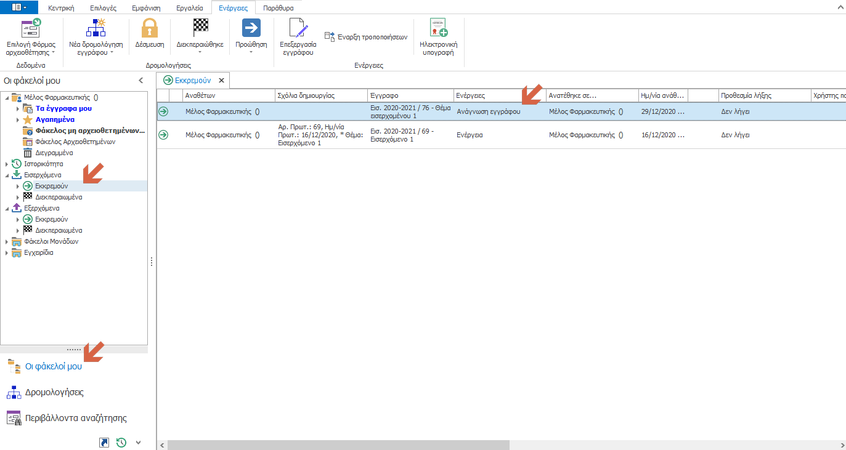
Ή μέσω της λίστα Δρομολογήσεις – Εισερχόμενα.
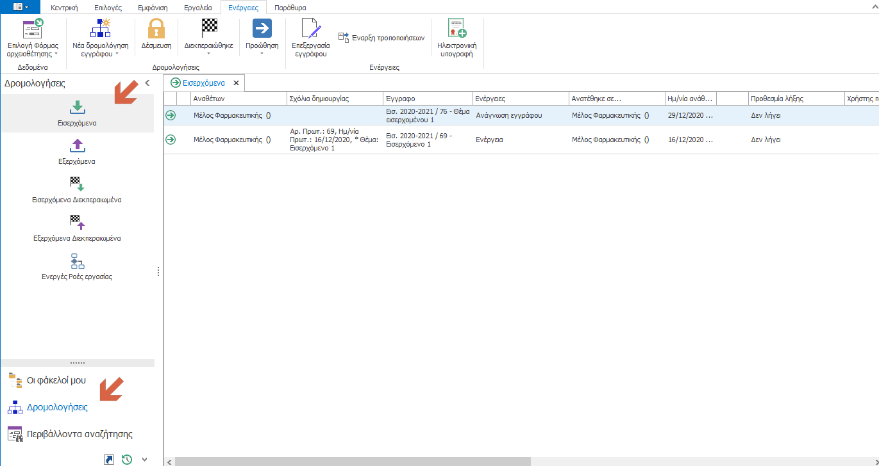

Ο χρήστης έχει τη δυνατότητα να προβάλει το έγγραφο με διπλό κλικ, ή μέσω του μενού της δρομολόγησης (δεξί κλικ).

Εμφάνιση πλαισίου λεπτομερειών δρομολόγησης
Το πλαίσιο εμφανίζεται επιλέγοντας Παράθυρα->Λίστα δρομολογήσεων.
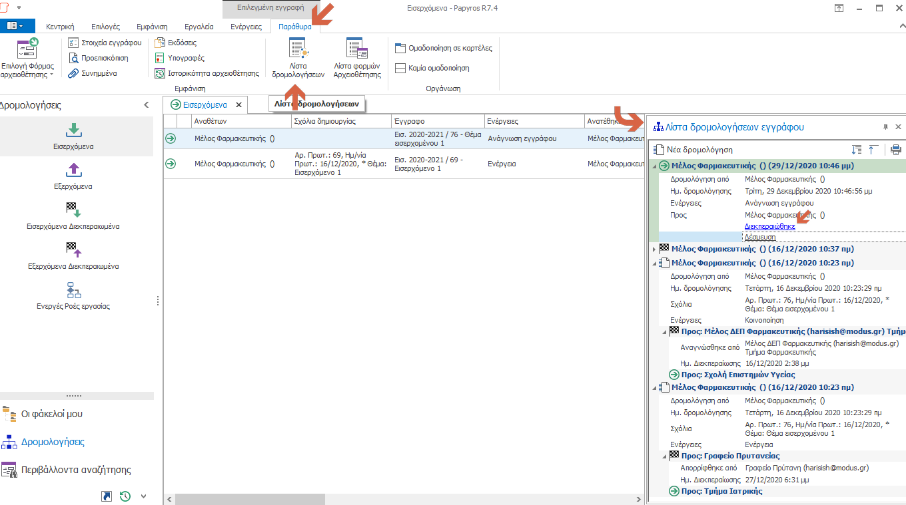
Μέσω της λίστας είναι διαθέσιμο το ιστορικό δρομολογήσεων του εγγράφου αλλά και σύνδεσμοι για την απευθείας διεκπεραίωση της δρομολόγησης.

Διεκπεραίωση δρομολόγησης μέσω μενού
Η διεκπεραίωση της δρομολόγησης μέσω του μενού πραγματοποιείται με επιλογή του ή των εγγράφων (με αντίστοιχο διαθέσιμο τρόπο διεκπεραίωσης) και εμφάνιση του σχετικού μενού
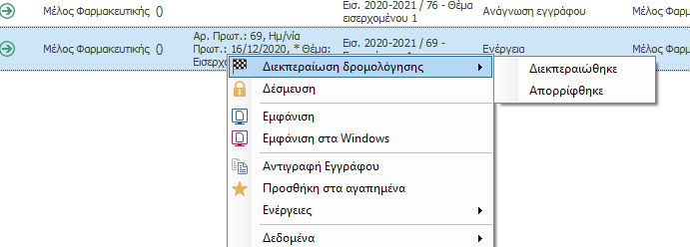

Έχοντας επίσης τη δυνατότητα να συμπληρώσει σχετικά σχόλια.
